重 印 书 推 荐

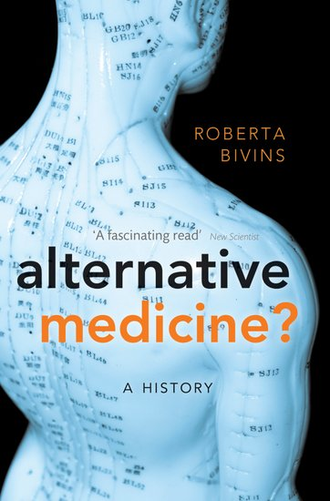
中文书名：《替代医学：一种历史》
英文书名：Alternative Medicine?: A History
作 者：Roberta Bivins
出 版 社：Oxford University Press
代理公司：ANA/Leah
页 数：258页
出版时间：2010年7月
代理地区：中国大陆
审读资料：电子稿
类 型：医学/历史

版权已授：2018年授权苏州大学出版社，版权已回归。
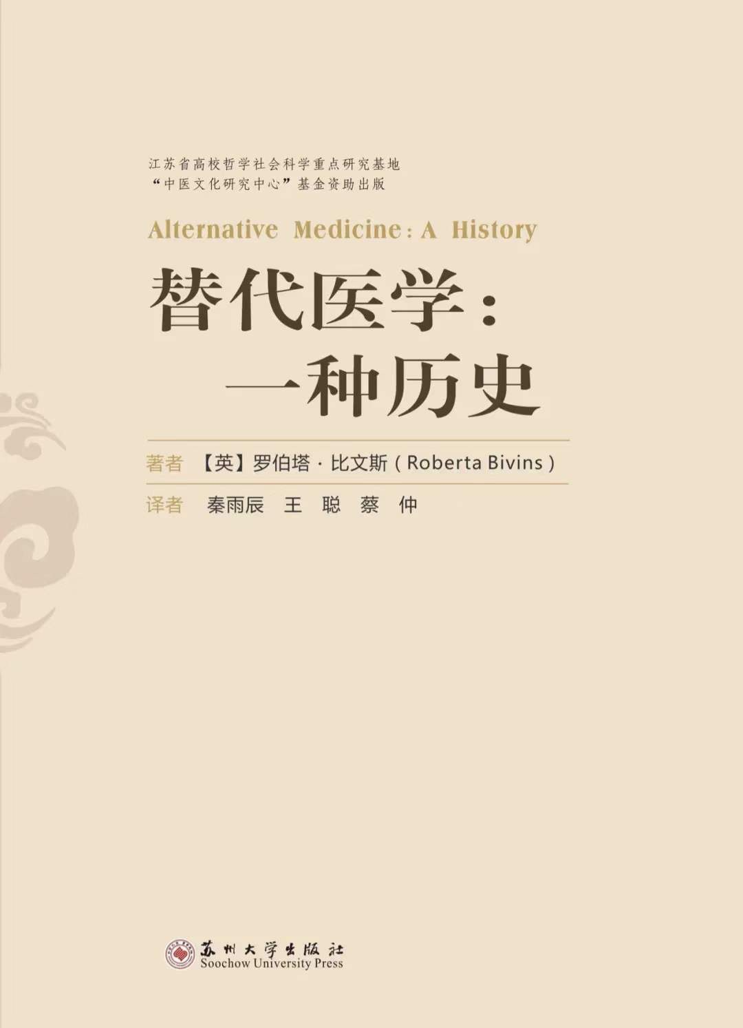
中简本出版记录
书 名：《替代医学：一种历史》
出版社：苏州大学出版社
作 者：[英]罗伯塔·比文斯
译 者：秦雨辰 / 王聪 / 蔡仲
出版年：2020年2月
页 数：222页
定 价：58.0元
装 帧：平装

内容简介：

本书对比了中国、印度和西方的医学体系，展示了医学知识从一种文化向另外一种文化的迁徙过程。书中回溯英国摄政时期的针灸疗法和“西部拓荒”时期的顺势疗法，考察了如今替代医学、补充医学和正统医学之间差异的根源，以及中医在西方主流医疗体系中有益的替代作用。

作者简介：

罗伯塔·比文斯（Roberta Bivins）是英国华威大学历史学院副教授。她关注医学专业知识在不同文化之间的传播，例如针灸在西方的传播及非西方移民在多元文化背景下实践英美医疗的经验。

全书目录：

插图列表
导论：“竞争的医学体系”？
第一章 这烧的是什么？
第二章 健康和“新科学”
第三章 中国人有大智慧
第四章 在我们的西方同胞那儿，情况看起来就相当不一样了
结论：实用主义、多元主义，以及焦躁的消费者
拓展阅读
注释
索引

以上内容来自：https://book.douban.com/subject/35313033/

感谢您的阅读！
请将反馈信息发至：版权负责人
Email：Rights@nurnberg.com.cn
安德鲁·纳伯格联合国际有限公司北京代表处
北京市海淀区中关村大街甲59号中国人民大学文化大厦1705室, 邮编：100872
电话：010-82504106, 传真：010-82504200
公司网址：http://www.nurnberg.com.cn
书目下载：http://www.nurnberg.com.cn/booklist_zh/list.aspx
书讯浏览：http://www.nurnberg.com.cn/book/book.aspx
视频推荐：http://www.nurnberg.com.cn/video/video.aspx
豆瓣小站：http://site.douban.com/110577/
新浪微博：安德鲁纳伯格公司的微博_微博 (weibo.com)
微信订阅号：ANABJ2002


